Zondag 20 februari 2022
Sexagesima 2e zondag voor
Aswoensdag

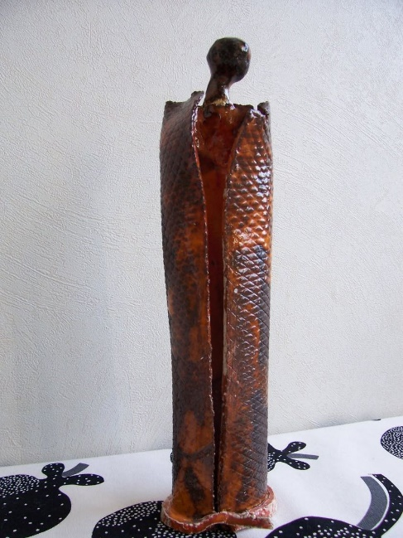

Voorganger: Ds. Ruth van der Waall
Organist: Herman Schimmel Lector Anneke Riezebos
De viering is te volgen via: https://kerkdienstgemist.nl/stations/2473-Protestantse-gemeente-Huissen

****************
DE V O O R B E R E I D I N G

De klok luidt – het wordt stil

Lied 296 als drempellied

Refrein: 1x

Die de morgen ontbood
en het licht hebt geroepen,
zegen ons ook met uw licht!

1 Ondoofbaar vuur,
over ons opgegaan als een zon,
vat ons samen in uw stralen,
doe ons gedijen in uw ogen!

Refrein

2 Die de weerstand van de nacht wilt breken,
onze toekomst aan het donker afdwingt,

Refrein
Welkom en begroeting

Zullen we samen bidden:

God,
we zijn bij elkaar
op zoek naar stilte
naar leven en liefde
naar onszelf
naar U

GOD
LAAT UW LICHT OVER ONS OPGAAN
WEES VOOR ONS LIEFDE DIE BLIJFT

Refrein van lied 296

Die de morgen ontbood
en het licht hebt geroepen,
zegen ons ook met uw licht!
(Gemeente gaat staan)

Bemoediging en groet
v: Onze hulp is in de Naam van de Heer
a: SCHEPPER EN BEHOEDER VAN ALLE LEVEN
v: God. Laat uw licht over ons leven schijnen
a: UW LIEFDE OVER AL ONZE DAGEN
v: Wij groeten elkaar
a: IN DE NAAM VAN DE VADER, DE ZOON
EN DE HEILIGE GEEST. AMEN.

Lied: (melodie psalm 146 / tekst: Reinier Kleijer)
1 Wees de grond onder mijn voeten
wees het dak boven mijn hoofd
wijs mij richting op de route
naar de toekomst ons beloofd
Wees de bron waaruit ik put
Liefde, vrede en geluk.

2 Wees de stem in onze stilte
en het oor dat ons verstaat
wees de warmte als de kilte
onze liefde sterven laat;
En geef steeds betekenis
aan de vraag wat leven is.

3 Wees de ziel van mijn gedachten,
wees de drijfveer van mijn hand.
Breng het Rijk dat wij verwachten
mede door ons doen tot stand
Inspireer ons dag aan dag
met uw Geest en geef ons kracht.

Gemeente gaat zitten)

Kyriegebed
waarna we zingen:
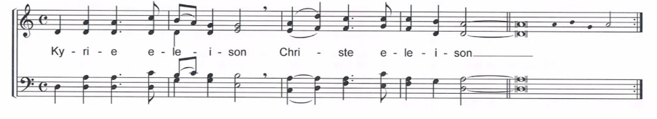

Gloria lied: 117 D ( 2X)

Laudate omnes gentes,
laudate Dominum.
Laudate omnes gentes,
laudate Dominum.

DE SCHRIFTEN

Gebed

1e Lezing : 1 Koningen 19 vers 19 en 20 A

Zingen: 607 vers 1

1 Gij zijt voorbijgegaaan,
een steekvlam in de nacht.
De vonken van uw naam
zijn ogen in ons hart.
In flarden hangt uw woord
om onze wereld heen,
wij leven in U voort,
wij zijn met U bekleed.

2e lezing: Kol. 3:12-14

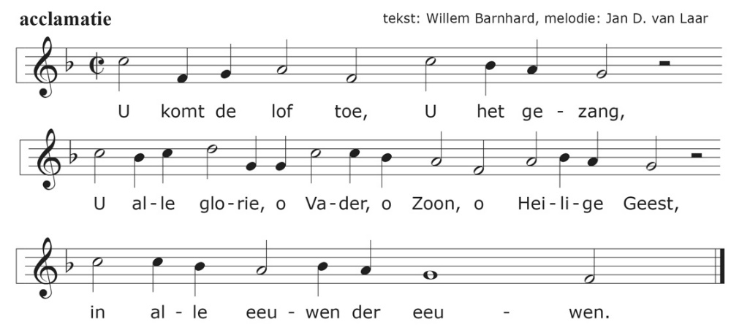

Overweging

Moment stilte

Lied 221

1 Zo vriendelijk en veilig als het licht,
zo als een mantel om mij heen geslagen,
zo is mijn God, ik zoek zijn aangezicht,
ik roep zijn naam, bestorm Hem met mijn vragen,
dat Hij mij maakt, dat Hij mijn wezen richt.
Wil mij behoeden en op handen dragen.

2 Want waar ben ik, als Gij niet wijd en zijd
waakt over mij en over al mijn gangen.
Wie zou ik worden, waart Gij niet bereid
om, als ik val, mij telkens op te vangen.
Ik leef niet echt, als Gij niet met mij zijt.
Ik moet in lief en leed naar U verlangen.

3 Spreek Gij het woord dat mij vertroosting geeft,
dat mij bevrijdt en opneemt in uw vrede.
Ontsteek die vreugde die geen einde heeft,
wil alle liefde aan uw mens besteden.
Wees Gij vandaag mijn brood, zowaar Gij leeft –
Gij zijt toch zelf de ziel van mijn gebeden.

Collecte

Gebeden – stil gebed
- we zingen daarbij als acclamatie
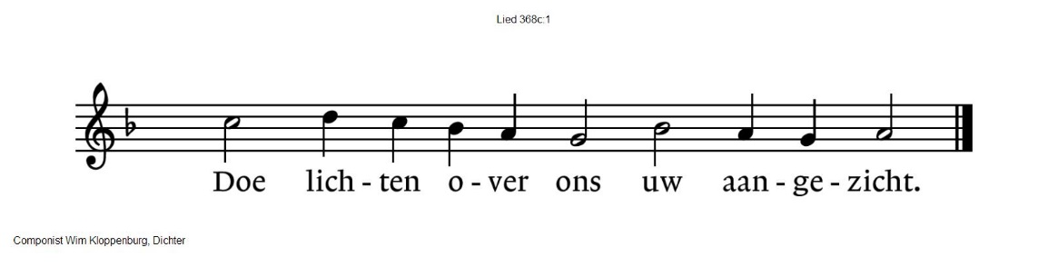
Onze Vader ( gesproken)

Onze Vader die in de hemel zijt,
Uw naam worde geheiligd.
Uw koninkrijk kome,
Uw wil geschiede, gelijk in de hemel alzo ook op de aarde
Geef ons heden ons dagelijks brood.
En vergeef ons onze schulden
zoals ook wij onze schuldenaars vergeven.
En leid ons niet in verzoeking,
maar verlos ons van de boze.
Want van U is het koninkrijk
en de kracht
en de heerlijkheid
in eeuwigheid, Amen
(Gemeente gaat staan)

Slotlied 829

1 De liefde gaat ons voor
van den beginne;
zij is een lichtend spoor,
een vuur van binnen
dat straalt.

2 De hoop die in ons is
en ons doet leven,
dat is een erfenis
om door te geven
voorgoed.

3 Wij houden ons bereid
om te ontvangen
de Geest die ons geleidt
en ons verlangen
vervult.

Zending en zegen

Gezongen Vredegroet: Uit Zangen van zoeken en zien: nr 630

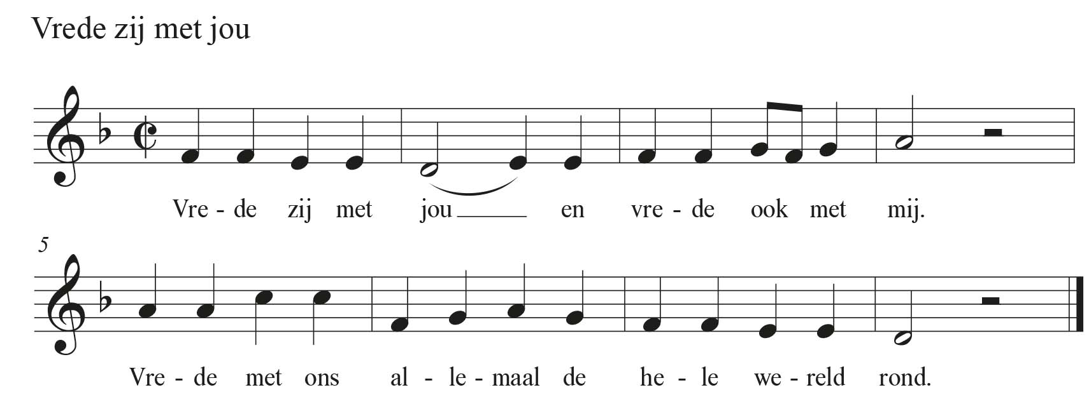

Zegen (samen uitgesproken)

Dat de liefde van God
onze dagen vult
dat het leven van Jezus
vrede legt in ons hart en onze handen
dat de Geest van God
ons blijft bewegen en blijft dragen

zo zegene ons
de Vader, de Zoon en de Heilige Geest

AMEN (samen zingen)

* * * * *
Reacties op de viering zijn welkom in de doos in de hal óf via het adres:: reactieviering@pknhuissen.nl.
In de werkgroep VIEREN worden deze besproken en wordt er gekeken
hoe we daarmee onze vieringen kunnen ‘verbeteren’

